**Lissabon**

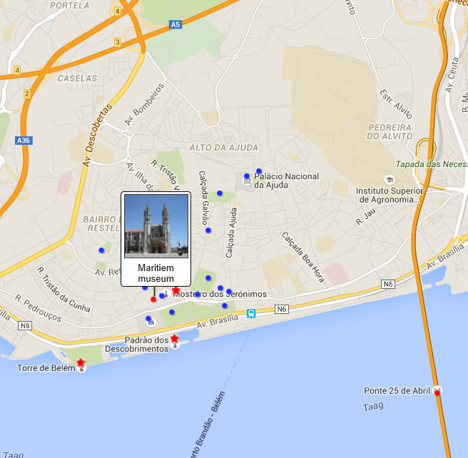

**Maritiem Museum**

Maritiem museum > Museu de Marinha

Het Museu de Miranha (Maritiem museum) van Lissabon belicht de rijke maritieme geschiedenis van de stad aan de hand van scheepsmodellen, navigatie-instrumenten, historische schepen en zelfs enkele vliegtuigen.

Geschiedenis

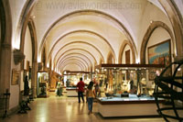De geschiedenis van het museum gaat terug tot het jaar 1863 toen koning Lodewijk I van Portugal besloot om maritieme voorwerpen te verzamelen. De koning was de enige monarch die ooit zelf het bevel had gevoerd over een schip.

Sala des Cobrimentos

Bijgevolg had hij een grote interesse in de geschiedenis van de zeevaart van het land en vond hij het belangrijk om dit erfgoed te vrijwaren.   
  
Oorspronkelijk bestond de verzameling voornamelijk uit historische scheepsmodellen uit de zestiende en zeventiende eeuw die in het Ajuda-paleis werden bewaard.

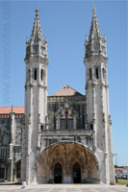De verzameling werd tentoongesteld in het voormalige arsenaal. Helaas ging het grootste deel van deze verzameling in 1916 verloren in een brand.

De museumingang

In 1948 rees het museum uit zijn as op toen Henrique Manfroy de Seixas overleed en zijn indrukwekkende verzameling scheepsmodellen en andere maritieme voorwerpen aan het museum overdroeg.

Datzelfde jaar verhuisde het museum naar het Laranjeiras-paleis.

In 1962 verhuisde het nogmaals, dit keer naar de westelijke vleugel van het [Hiëronymietenklooster](http://www.aviewoncities.com/nl/lissabon/hieronymietenklooster) waar het nog steeds is ondergebracht.

Hiëronymietenklooster

De ligging van het museum, in een klooster in Belém kan op het eerste zicht vreemd lijken maar het is in feite heel gepast: hier stond vroeger immers een kerk gewijd aan matrozen.

Volgens de plaatselijke overlevering heeft Vasco da Gama – een van de beroemdste zeevaarders van Portugal - hier nog gebeden vlak voor zijn vertrek naar Indië. Zijn schepen staken hier vlakbij, in de haven van Belém, van wal.

Museumverzameling

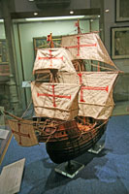Het museum bezit een grote verzameling schaalmodellen, maritieme schilderijen, uniformen, wapens, wereldbollen, sextanten en andere nautische instrumenten.

São Gabriel

De scheepsmodellen illustreren de ontwikkeling van de scheepsbouw en is vooral gericht op de hoogdagen van het Portugese rijk in de vijftiende en zestiende eeuw, toen ontdekkingsreizigers nieuwe winstgevende handelsroutes ontdekten.

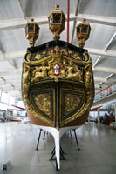Een van de schaalmodellen toont de São Gabriel, het beroemde vlaggenschip van Vasco da Gama.   
  
Belangrijke verbeteringen in nautische instrumenten en navigatie hielp de ontdekkingsreizigers hun doel te bereiken; vele van dit soort instrumenten zoals sextanten, kaarten, telescopen en wereldbollen komen ook uitgebreid aan bod.

Achtersteven van de koninklijke sloep

Er zijn ook een aantal kopieën te zien van stenen monumenten, de padrão.

Portugese ontdekkingsreizigers gebruikten deze stenen om nieuw ontdekte gebieden te markeren.

Een van de blikvangers van het museum is een rijkelijk versierde cabine van het koninklijke jacht van koningin Amelia uit 1900.  
Van hieruit leidt een gang naar een grote zaal, het Galliot paviljoen.

In deze zaal zijn een aantal historische schepen te zien.

Het meest indrukwekkend is de koninklijke sloep, die in 1778 voor koningin Maria I werd gebouwd.

De sloep, die door tachtig roeiers werd bemand, is versierd met reliëfsculptuur en vergulde ornamenten.   
  
Er zijn ook een aantal vliegtuigen te zien zoals de Santa Cruz, een Fairey 17 watervliegtuig dat in 1922 de Atlantische Oceaan overvloog.